María José De Santiago Arriola

Tecnología II

Omar Gómez Ruano
2B
17/mayo/2016

Mi nombre es María José soy una estudiante de la Universidad Lamar.

A continuación mi portafolio de evidencias de mis tres parciales de segundo semestre .

Que muestra una serie de actividades dejadas a lo largo del curso .

Índice
Act preliminar 1 parcial ………….......... 1
Act 1………………………………………………4
Act 2………………………………………………6
Act 3 ……………………………………………...7
Act 4 ………………………………………………9
2 parcial
Act preliminar ……………………………….10
Act 1 …………………………………………….13
Act 2 …………………………………………….15
Act 3………………………………………………17

3 parcial
Act preliminar ……………………….........18
Act 1 ……………………………………………20

Sistema operativo: | ios (Mac) |  | Propietario | - mejor interfaz grafica del mercado  - Ideal para diseño grafico.  - Es muy estable | - Costoso (aunque viene incluido con la maquina)  - Existe poco software para este sistema operativo.  - Es más complicado encontrar gente que la pueda arreglar en caso de fallas.
Hojas de calculo: | Gnumeric |  | libre | - Tiene mas de 154 funciones no encontradas en otros programas  - Herramientas avanzadas en análisis numéricos y estadísticos  - Protección de celdas | - La falta la consistencia de open office  - Los componentes de gnome se han hido separando
Hojas de calculo: | excel |  | Propietario | - hoja de calculo (muy versatil, y sirve para muchas cosas en muchas areas)  - contiene un editor de visual basic, si necesitas programar algo rapido para facilitarte la vida, lo puedes hacer alli.  - tiene una cosa llamada tablas dinamicas que basicamente te resume cosa y te hace grafiquitos.  - viene con microsoft office. | - hay que comprarlo, y no es tan barato  - solo es compatible con windows y con mac.  - muy ineficiente, los archivos ocupan mucho espacio, aunque hagas calculos sencillos  - la gente quiere hacer todo con excel, en vez de ocupar los programas adecuados, creen que es magico
Procesador de texto |  | writer | Libre | - Es gratis  - Es compatible con MS  - Office (todas las versiones)  - Exportar tus documentos a  - PDF con un sólo click sin necesidad de instalar nada más  - Tiene un editor de ecuacionescompleto. | - Ocupa más RAM que el MS Office XP... tal vez y bajo ciertas condiciones un poco más que el 2003. (Pero gasta menos que el 2007)  - La compatibilidad de tablas conarchivos de texto no está resuelta a 100%, así que es posible que se muevan tus textos o tablas cuando abres de una compu con MSO a una con OOo y viceversa.  - Llevar tus archivos guardados pordefecto con OOo a donde no está instalado... el MSO no los abre; pero siempre puedes guardar en .doc, .xls, .ppt, excetera  .

¿Qué es un gestor de correo?
un gestor de correos es un programa que nos ayuda a trabajar con diferentes cuentas de correo al mismo tiempo además de : ayudarnos a que sea mas fácil de ver, utilizar, enviar o recibir todo tipo de correos, esto se utilizaba mas cuando la gente no trabajaba tanto en local sino con red. De esta manera se conectaba con el servidor de correo, se descargaba, se corregía o analizaba, y se reenviaba.
Existen multitud de gestores de correo electrónico por lo que podremos utilizar aquel que mejor se adapte a nuestras necesidades. En próximos artículos iremos viendo manuales de empleo y configuración de algunos de ellos para que podáis decidir cual emplear.
- Thunderbird :
- Es la alternativa más utilizada y conocida como gestor de correo. Funciona realmente bien y es gratuito. Es multiplataforma, razón por la que se utiliza mucho como paso previo en algunas organizaciones a una migración de sistema. Es muy sencillo migrar las cuentas desde Outlook a Thunderbird. El funcionamiento de es bastante similar a Outlook aunque tiene dos grandes inconvenientes.
No dispone de calendario ni gestor de tareas o notas, pero podemos integrarlo como complementos, como Lighting que podemos incluir. La posibilidad de mejorar su funcionalidad con los complementos, a la manera que estamos acostumbrados en los navegadores es una de sus grandes virtudes, por lo que podemos adaptarlo a nuestra organización de forma muy sencilla.
- Mail: Esta la aplicación para sistemas Mac. Su aspecto y funcionalidad han sido el referente para otros clientes, por este motivo en las organizaciones que utilizan este sistema operativo es una buena opción. Sin embargo, como ocurre con Evolution para Linux no supone una alternativa en otros sistemas.
- Zymbra Desktop:
Es una solución que podemos utilizar en las empresas y añade algunas funcionalidades sociales muy interesantes al cliente de correo. Además de las opciones de correo habituales, calendario y agenda tenemos la posibilidad de integrar en el gestor nuestras cuentas de Twitter, Facebook o LinkedIn. Para sacarle su mejor partido tendríamos que utilizar también Zimbra Collaboration Server que es una alternativa a Exchange para muchas organizaciones.

- PostBox: es una alternativa que trata de integrar comunicación social y trabajar con un aspecto visual distinto, de manera que nos permita seguir los mensajes como conversaciones de forma muy ágil, lo que nos puede llevar a ahorrarnos mucho tiempo y amortizar el coste de 23 euros por licencia de PostBox. También tiene disponible licencias por volumen que pueden ser una buena solución para las empresas de mayor tamaño. Además de integrarse con redes sociales, también lo hace con otros servicios como Dropbox o Evernote, lo que le da un gran plus de funcionalidad.

pasos paera crear un correo electronico

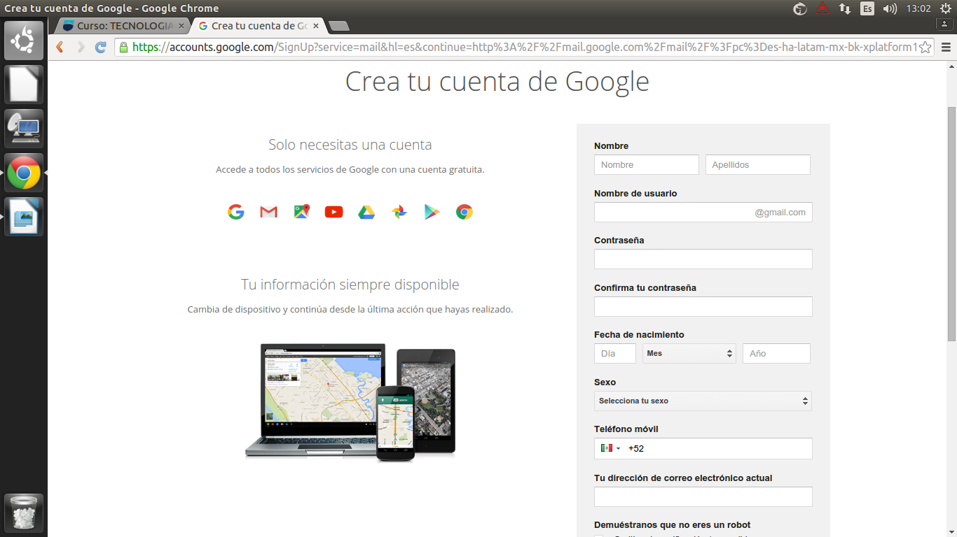
1 entras a google y buscas gmail
2 te metes a la pagina donde dice crear cuenta
3 pones tu nombre
4 nombres de usuario
5 contraseña
6 confirmacion de contraseña
7 fecha de nacimiento
8 sexo
9 ciudad
10 numero telefonico
y por ultima seleccionas la opcion de crear cuenta.

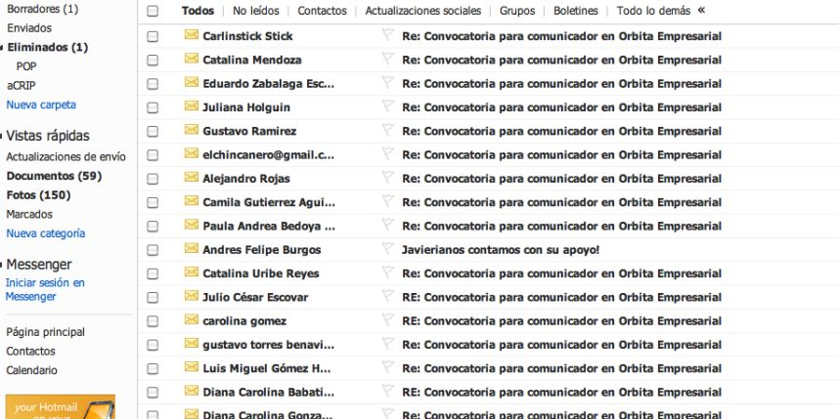
Una es una dirección de correo electrónico, con la particularidad de que cuando se envía un mensaje a esa dirección lo reciben todas aquellas personas que están suscritas a la lista.
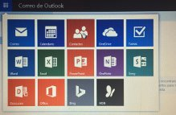
Se abre tu lista de contactos y te metes ahí
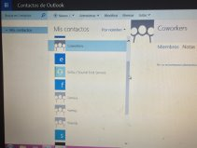
Escoges de tus contactos a quienes vas agregar a la lista
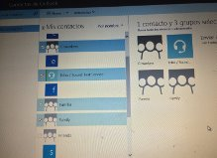
Seleccionas a los contactos que agregaras
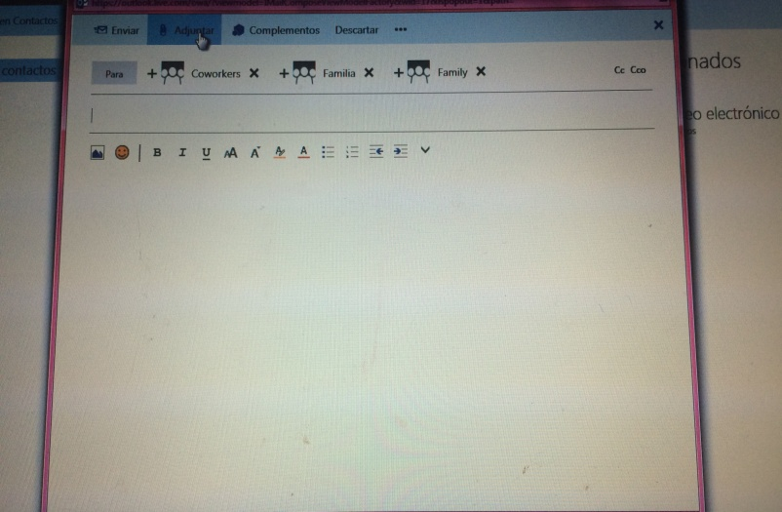
Seleccionas el archivo que enviaras y por ultimo presionas en enviar

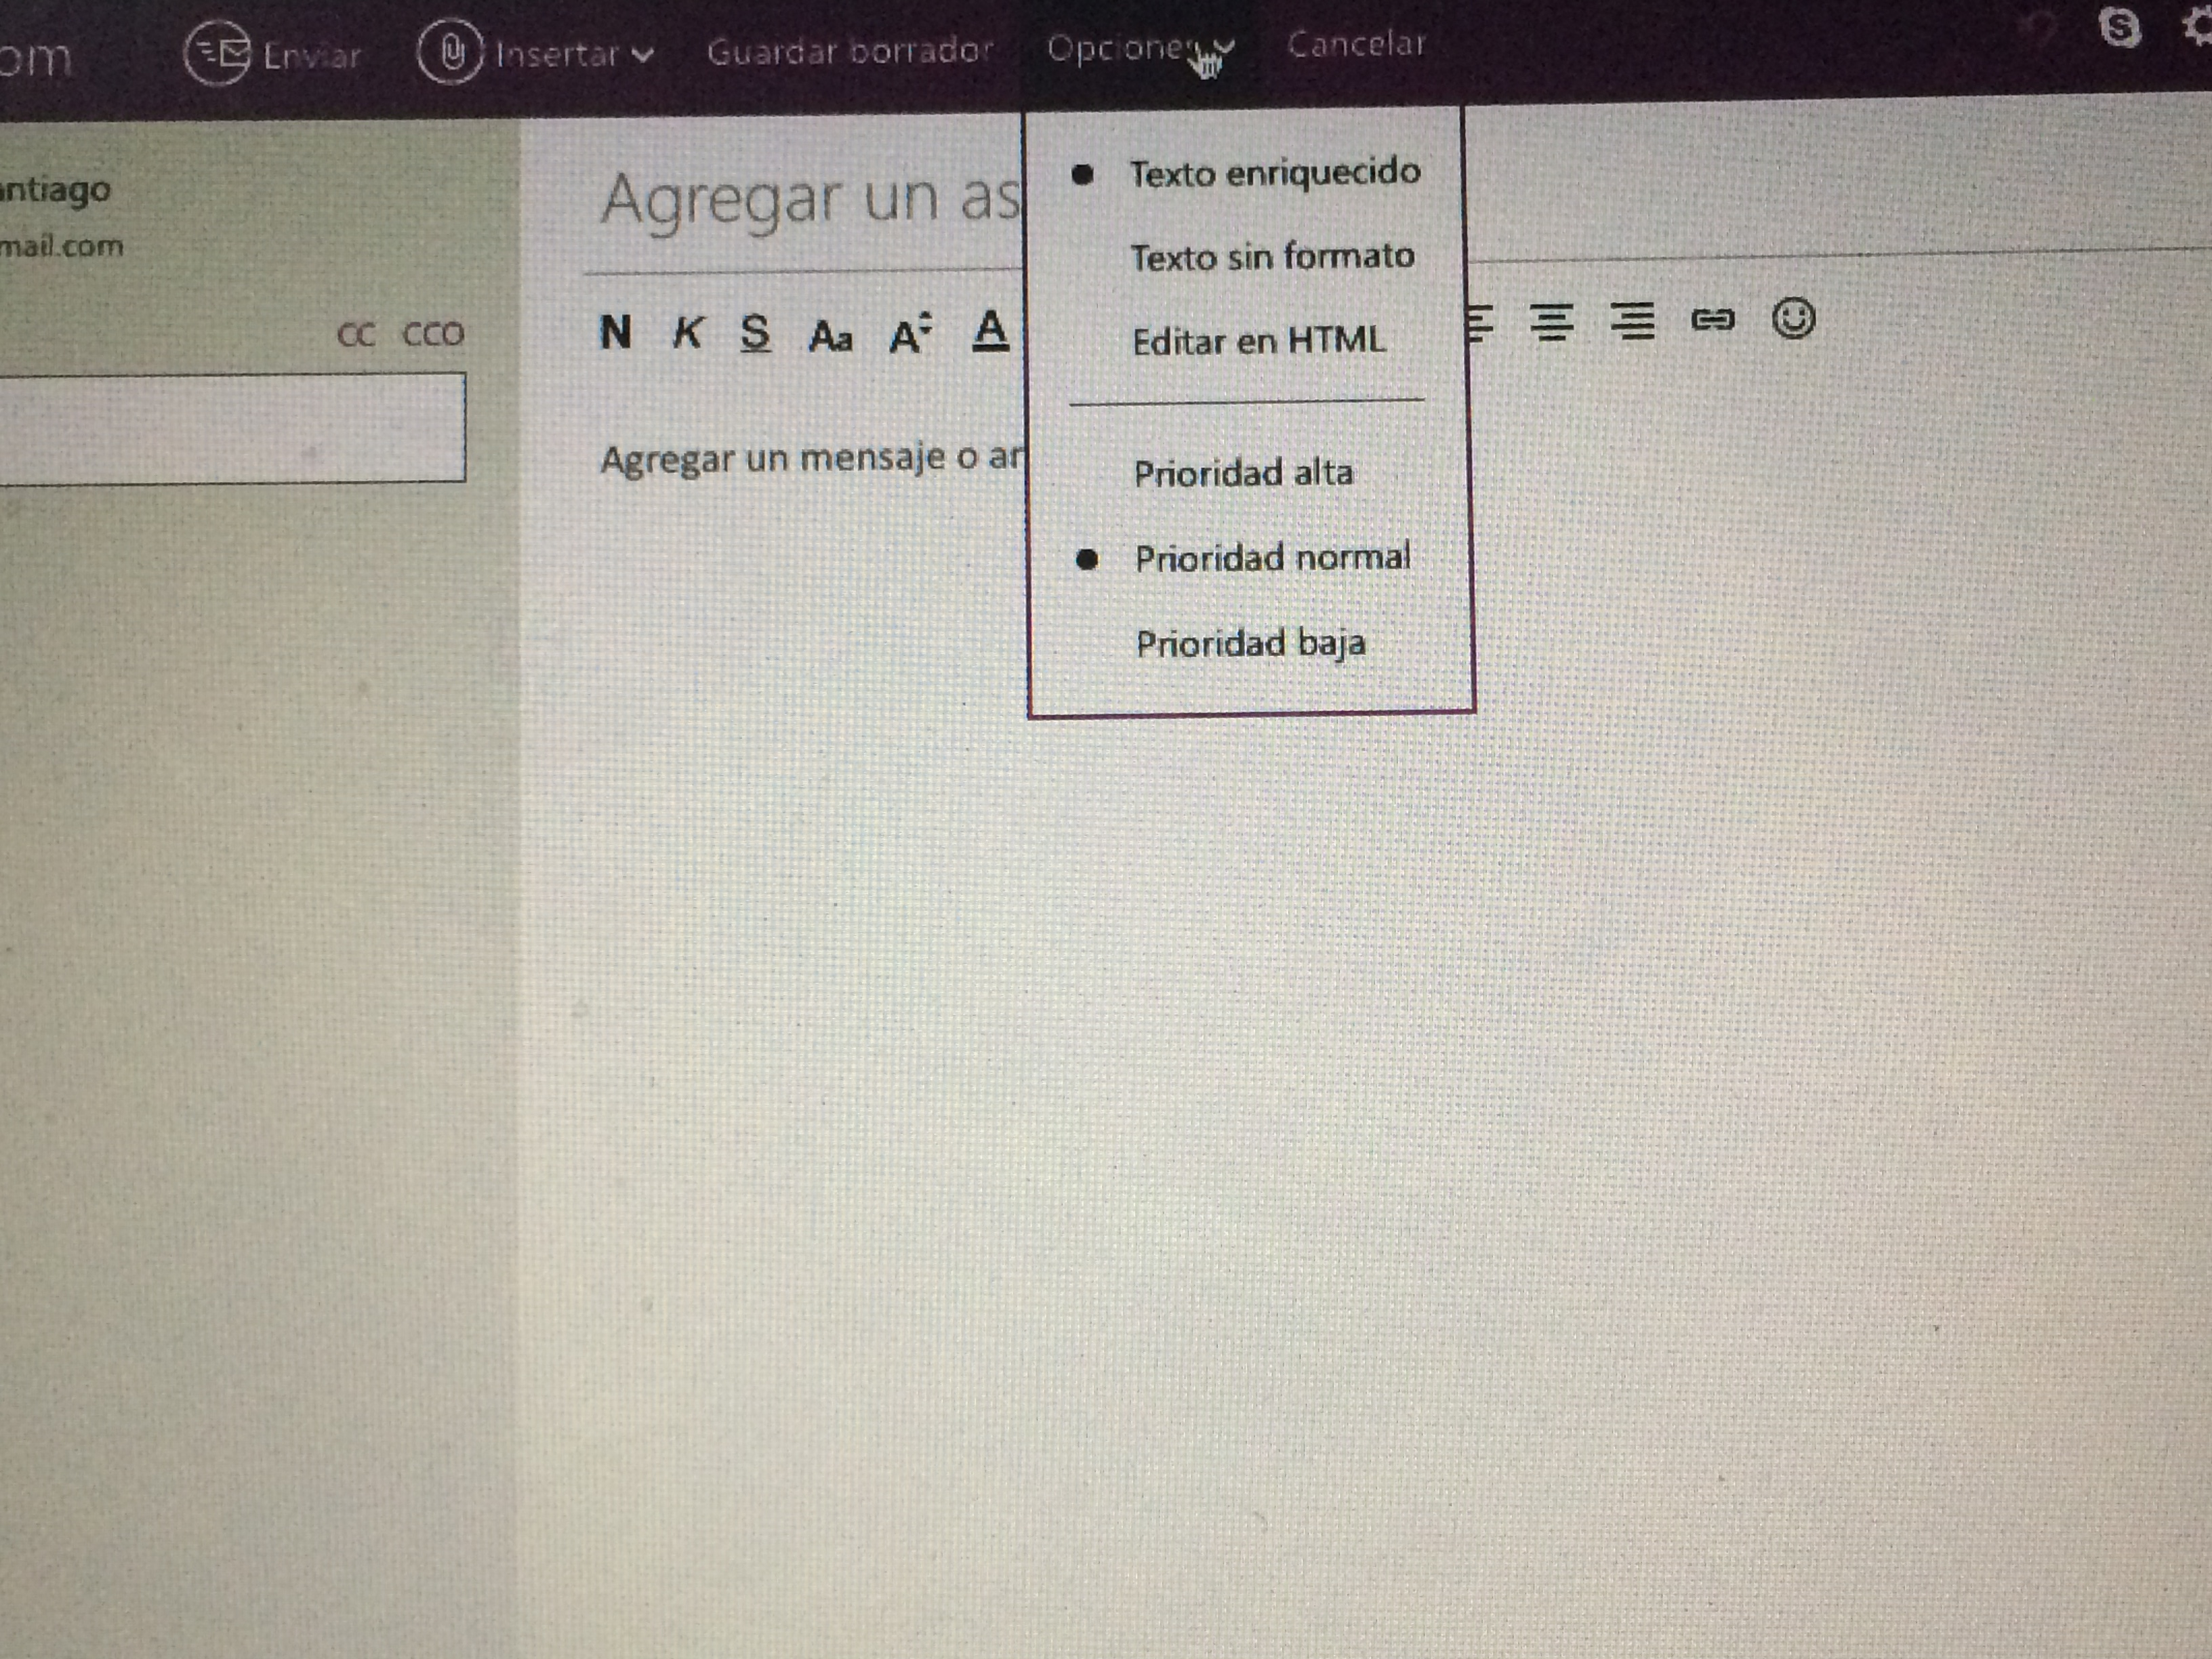

Al entrar a tu correo , seleccionas la sección de opciones y te desglosa una serie de textos y prioridades, es tu decisión cual elegir.

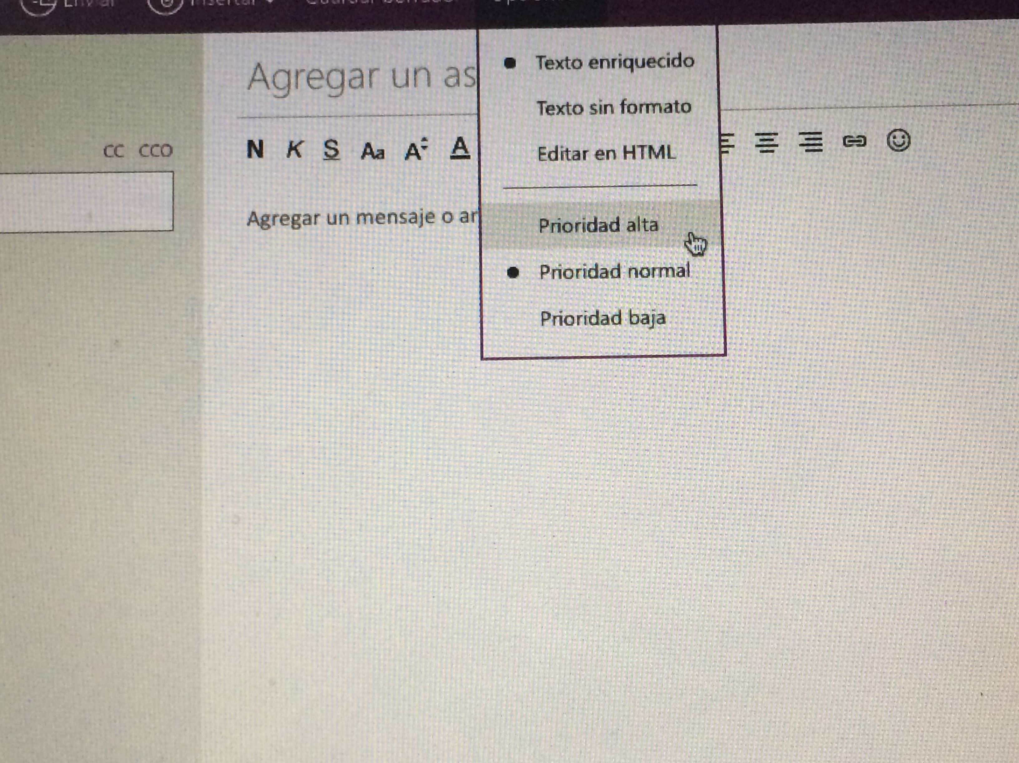

seleccionas la prioridad que le desees enviar en el mensaje.

Conclusión 1 parcial

Para mi este parcial se me hizo muy sencillo , ya que eran como trabajos que ya sabíamos aparte de que fue un parcial un poco interesante y creo que un poco relajado a ver que nos trae el segundo parcial.(:

2 PARCIAL

CONCIENCIA AMBIENTAL

1.INTRODUCCION:
El concepto de Conciencia Ambiental, formado por las palabras: “conciencia” que proviene del latín conscientia, se define como el conocimiento que el ser humano tiene de sí mismo y de su entorno; y la palabra “ambiente o ambiental”, se refiere al entorno, o suma total de aquello que nos rodea, afecta y condiciona, especialmente las circunstancias en la vida de las personas o la sociedad en su conjunto.
El ambiente, comprende la suma de valores naturales, sociales y culturales existentes en un lugar o momento determinado, que influyen en la humanidad, así como en las generaciones venideras. Es decir, no se trata sólo del espacio en el cual se desarrolla la vida, sino que también abarca seres vivos, objetos, agua, suelo, aire y las relaciones entre ellos, así como elementos intangibles como la cultura. De este modo, Conciencia Ambiental significa conocer nuestro entorno para cuidarlo y que nuestros hijos también puedan disfrutarlo.

2. DESARROLLO:
El ser humano se autodenomina “la especie más inteligente”, ya que posee características como la capacidad de pensar, razonar, y ser consciente; que le han permitido construir herramientas para transformar su entorno y satisfacer sus necesidades básicas como alimentación, vestido y vivienda. También le han permitido tener una mejor calidad de vida al desarrollar sistemas de cultivo y crianza de animales, medicinas y vacunas. Desafortunadamente, también esas características le han permitido explotar de manera excesiva todos los recursos; hasta hace algunas décadas, la humanidad en general, no había tomado conciencia del daño que le estaba ocasionando al planeta. Cuando la humanidad empezó a ser afectada considerablemente por las consecuencias de la sobre explotación, comenzó a cobrar conciencia y a enfrentar problemáticas ambientales muy graves como: sequías, inundaciones, aumento de enfermedades y muertes a causa de la contaminación por las actividades humanas. Otra grave problemática, es el hecho de que la pérdida de los recursos naturales ocasiona cambios en los mercados, debido a la cada vez menor oferta y mayor demanda de los recursos, generando a su vez inestabilidad en los consumidores, los cuales requieren cada vez de mayores insumos para satisfacer las demandas. Para lograr la estabilidad de la industria en un futuro, tendremos que transitar hacia tecnologías más amigables que no deterioren los recursos naturales y a su vez permitan generar estrategias para cambiar el comportamiento de consumidores “comunes” a consumidores “verdes.” Al respecto, las llamadas empresas socialmente responsables, han incorporado en sus políticas mensajes que fomentan actividades a favor del medio ambiente como los productos verdes y el reciclaje. Asimismo, los gobiernos estimulan la creación y crecimiento de empresas que fomenten productos sustentables. En contraste, también debe advertirse que hay quienes aprovechan la importancia del tema del cuidado ambiental, para “hacer negocio”, aprovechando la coyuntura, vendiendo productos alusivos o con frases a favor del medio ambiente, sin que realmente lo sean. No obstante, también ha de resaltarse el trabajo de aquellas empresas comprometidas con el futuro de los recursos naturales. Como resultado de esta “toma de conciencia ambiental” muchos países acordaron realizar acciones para disminuir el deterioro del planeta. Uno de los esfuerzos más importantes en este sentido es el “Protocolo de Kyoto”, el cual surge como resultado de una reunión en la Ciudad de Kyoto, Japón, en diciembre del año 1997. En dicho documento, los países firmantes se comprometieron para el año 2012 a reducir en 5.2% la emisión de gases contaminantes de efecto invernadero, como el CO2; sin embargo el país más contaminante del mundo, E.U.A., a la fecha no ha aceptado firmar el protocolo; 182 países se han adherido a este acuerdo y realizan acciones para cumplir con sus compromisos, los cuales en el año 2010 serán revisados.

3. CONCLUCION:
Tal vez parezca lejano fomentar una economía verde, que tenga un manejo sustentable en los productos y el consumo, pero a medida en que reflexionemos sobre lo que producimos y los efectos negativos que esto representa para el medio ambiente, en la salud de los ecosistemas y del propio ser humano, nos daremos cada vez más a la tarea de fomentar el consumo racional e inteligente en la sociedad.

2 ACTIVIDAD

CONCIENCIA AMBIENTAL
- Introducción:
El concepto de Conciencia Ambiental, formado por las palabras: “conciencia” que proviene del latín conscientia, se define como el conocimiento que el ser humano tiene de sí mismo y de su entorno; y la palabra “ambiente o ambiental”, se refiere al entorno, o suma total de aquello que nos rodea, afecta y condiciona, especialmente las circunstancias en la vida de las personas o la sociedad en su conjunto.
El ambiente, comprende la suma de valores naturales, sociales y culturales existentes en un lugar o momento determinado, que influyen en la humanidad, así como en las generaciones venideras. Es decir, no se trata sólo del espacio en el cual se desarrolla la vida, sino que también abarca seres vivos, objetos, agua, suelo, aire y las relaciones entre ellos, así como elementos intangibles como la cultura. De este modo, Conciencia Ambiental significa conocer nuestro entorno para cuidarlo y que nuestros hijos también puedan disfrutarlo.
- Desarrollo:
El ser humano se autodenomina “la especie más inteligente”, ya que posee características como la capacidad de pensar, razonar, y ser consciente; que le han permitido construir herramientas para transformar su entorno y satisfacer sus necesidades básicas como alimentación, vestido y vivienda. También le han permitido tener una mejor calidad de vida al desarrollar sistemas de cultivo y crianza de animales, medicinas y vacunas. Desafortunadamente, también esas características le han permitido explotar de manera excesiva todos los recursos; hasta hace algunas décadas, la humanidad
en general, no había tomado conciencia del daño que le estaba ocasionando al planeta.
- Desarrollo:
Cuando la humanidad empezó a ser afectada considerablemente por las consecuencias de la sobre explotación, comenzó a cobrar conciencia y a enfrentar problemáticas ambientales muy graves como: sequías, inundaciones, aumento de enfermedades y muertes a causa de la contaminación por las actividades humanas. Otra grave problemática, es el hecho de que la pérdida de los recursos naturales ocasiona cambios en los mercados, debido a la cada vez menor oferta y mayor demanda de los recursos, generando a su vez inestabilidad en los consumidores, los cuales requieren cada vez de mayores insumos para satisfacer las demandas. Para lograr la estabilidad de la industria en un futuro, tendremos que transitar hacia tecnologías más amigables que no deterioren los recursos naturales y a su vez permitan generar estrategias para cambiar el comportamiento de consumidores “comunes” a consumidores “verdes.” Al respecto, las llamadas empresas socialmente responsables, han incorporado en sus políticas mensajes que fomentan actividades a favor del medio ambiente como los productos verdes y el reciclaje.
- Conclusión:
Tal vez parezca lejano fomentar una economía verde, que tenga un manejo sustentable en los productos y el consumo, pero a medida en que reflexionemos sobre lo que producimos y los efectos negativos que esto representa para el medio ambiente, en la salud de los ecosistemas y del propio ser humano, nos daremos cada vez más a la tarea de fomentar el consumo racional e inteligente en la sociedad.

3 ACTIVIDA

T. clase | T. casa | Parcticipacion | examen | promedio
40 | 15 | 5 | 20 | 20
15 | 18 | 8 | 18 | 14.75
18 | 6 | 9 | 15 | 12
27 | 10 | 10 | 30 | 19.25
36 | 17 | 9 | 12 | 18.5
39 | 20 | 7 | 16 | 20.5
27 | 6 | 8 | 29 | 17.5
8 | 4 | 9 | 27 | 12
11 | 12 | 10 | 17 | 12.5
2 | 10 | 10 | 28 | 12.5
 |  |  |  | PROMEDIO FINAl
 |  |  |  | 15.95

4 ACTIVIDAD

Que es una terminal ?

Un terminal es conocida también como consola, y es un dispositivo electrónico o electromecánico de hardware que es usado para introducir o mostrar datos de una computadora o de un sistema de computación.

CONTROL PRINTERS: impresoras y faxes disponibles

APPWIZ.CPL: abre Agregar o quitar programas

OPTIONALFEATURES: abre la herramienta Agregar o quitar componentes Windows (únicamente para Vista)

DESK.CPL: abre las propiedades de pantalla

HDWWIZ.CPL: abre el asistente para agregar hardware

INFOCARDCPL.CPL: abre el asistente de compatibilidad de programas

IRPROPS.CPL: abre la utilidad de infrarrojo

ISCSICPL: abre la herramienta de configuración del iniciador ISCI Microsoft (únicamente para Vista)

JOY.CPL: abre el dispositivo de juegos

MMSYS.CPL: abre las propiedades de dispositivos de sonido y audio

SYSDM.CPL: abre las propiedades del sistema

TABLETPC.CPL: abre la configuración para Tablet PC (únicamente para Vista)

TELEPHON.CPL: abre la herramienta de información de la ubicación

TIMEDATE.CPL: abre las propiedades de fecha y hora

WSCUI.CPL: abre el centro de seguridad de Windows

ACCESS.CP

3 PARCIAL

MICROSOFT SQL SERVER

SQL Server Microsoft está diseñado para el entorno empresarial. SQL Server se ejecuta en T-SQL .Bajo el nombre código Yukon en su etapa de desarrollo, SQL Server 2005 fue lanzado en noviembre de 2005. Se dice que el producto 2005 proporcionó una mayor flexibilidad, confiabilidad y seguridad a las aplicaciones de base de datos y permitió que fueran más fáciles de crear y desplegar, lo que reduce la complejidad y el tedio involucrado en la gestión de bases de datos.

El código original de SQL Server ha sido desarrollado por Sybase; a finales de 1980, es un sistema de manejo de bases de datos del modelo relacional, desarrollado por la empresa
Microsoft.
también proporciona nuevas soluciones de copia de seguridad y de recuperación ante desastres.

Es un sistema de administración y análisis de bases de datos relacionales de Microsoft para soluciones de comercio electrónico.

ORACLE

Oracle es básicamente una herramienta cliente/servidor para la gestión de Bases de Datos.
Es un producto que se vende a nivel mundial, aunque la gran potencia que tiene y su elevado precio hace que sólo se vea en empresas muy grandes y multinacionales, por norma general.
Vamos ahora en centrarnos en que es Oracle exactamente y como funciona la programación sobre éste. Oracle como antes he mencionado se basa en la tecnología cliente/servidor, pues bien, para su utilización primero sería necesario la instalación de la herramienta servidor (Oracle 8i) y posteriormente podríamos atacar a la base de datos desde otros equipos con herramientas de desarrollo como Oracle Designer y Oracle Developer, que son las herramientas básicas de programación sobre Oracle.
Una Base de Datos Oracle es un conjunto de datos almacenado y accesible según el formato de tablas relacionales. Una tabla relacional tiene un nombre y unas columnas, su definición. Los datos están almacenados en las filas. Las tablas pueden estar relacionadas con otras.

HERRAMIENTAS DE BASE DE DATOS

MySQL.“Para diseñar páginas que trabajen en servidor Linux, utilizaremos el lenguaje PHP y bases de datos MySQL”, indica el director de e-tecnia. Se trata de software libre, pero para determinadas aplicaciones comerciales hay que adquirir una versión comercial licenciada. Disponible para Linux, Mac y Windows.

MICROSOFT SQL SERVER. “Para diseñar páginas que funcionen en servidores Windows, usaremos la tecnología ASPX (ASP.NET) y bases de datos SQLserver”, precisa Isabal. Recientemente, la compañía de Redmond ha facilitado una versión gratuita, SQL Server Express Edition, aunque con ciertas limitaciones (bases de datos de menos de 4 GB, no cuenta con el Agente de SQL Server...). Disponible para Windows.

ORACLE. Se trata de la herramienta más potente de bases de datos, por lo que es probable que su capacidad desborde nuestras necesidades. “Las grandes bases de datos son Oracle, pero necesitaríamos una aplicación muy grande para utilizarlas”, añade Isabal. Disponible para Mac, Linux y Windows.

MICROSOFT VISUAL STUDIO. Es el editor de Microsoft para SQL Server. Soporta varios lenguajes de programación, como ASP.NET, Visual C++, Visual C#, Visual J# y Visual Basic .NET. Puede crear aplicaciones que se intercomuniquen entre estaciones de trabajo, páginas web y dispositivos móviles. Disponible para Windows.

ZEND STUDIO. Se trata de un editor para PHP que ofrece soporte para navegación en base datos y ejecución de consultas SQL, con prestaciones como autocompletado, ayuda de código, resaltado de sintaxis, etc. Disponible para Mac, Linux y Windows.

MICROSOFT OFFICE ACCESS. Aunque las bases de datos Access, que empleaban lenguaje ASP, están es desuso, aún es posible encontrar páginas que lo emplean y se puede adquirir este software. Disponible para Windows.

ADOBE FLASH. Es una herramienta que trabaja sobre fotogramas, gráficos vectoriales y sonidos para la creación de las animaciones que podemos ver en los sitios web. Se trata del estándar del mercado en este campo. Disponible para Mac y Windows. Como señala el director de e-tecnia, “la tecnología Flash requiere mención aparte, ya que genera un archivo donde todos los elementos (textos, imágenes, sonidos...) quedan en un solo fichero .swf. Es una herramienta que funciona distinta a cualquier otro programa. Tiene una línea de tiempo y se van colocando los distintos elementos, pudiendo generar movimientos, enlaces, etc.”
INKSCAPE. Es el programa de edición SVG más empleado y opción de software libre y gratuito. Está disponible para Linux, Mac y Windows.

Open System Architect
Comenzaremos con Open System Architect un software libre disponible en Windows, Mac OS X, Linux y Solaris.
La herramienta te permite crear modelados de datos (modelo físico y modelo lógico). Se caracteriza por tener una buena organización de proyectos. El acceso a las base de datos es vía ODBC y no trabaja bajo el entorno Java (es algo habitual en este tipo de utilidades).

MySQL Workbench
Continuamos con MySQL Workbench un editor visual de base de datos MySQL que cuenta con el respaldo oficial de MySQL.
Sin duda la herramienta se caracteriza por su editor de diagramas; desde su lienzo podrás arrastrar elementos desde el catálogo o bien añadirlos desde la opción herramientas, disponible en el menú lateral. Y si deseas analizar visualmente el esquema podrás exportarlo en formato imagen o PDF o bien generar un script SQL CREATE o ALTER.

phpMyAdmin
Si quieres crear y manejar base datos de forma local (desde tu disco duro) pero bajo un entorno web, sin duda phpMyAdmin es la herramienta que estas buscando.
Con la utilidad podrás crear, gestionar y eliminar bases de datos, tablas y campos. También podrás ejecutar secuencias de comandos SQL.
phpMyAdmin sin duda esta orientadas a usuarios profesionales, te recomendamos que si eres un usuario novato escojas otra herramienta.

Mi conclusión
Para mi segundo semestre en tecno , se me hizo un poco mas fácil que `rimero pero ya veremos como va a amentando el grado de dificultad según avanzamos , pero en general la materia me gusta pues no es tediosa e aburrida.

